

**Guida all’installazione di freESBeeGE 1.0**

Sommario

**Introduzione2**

**Prerequisiti2**

**Installazione3**

**Uso6**

**Gruppo di Sviluppo7**

Introduzione

freESBeeGE costituisce il gestore degli eventi per la Porta di Dominio freeESBee.

freESBeeGE è un’applicazione web installabile dietro una qualsiasi Porta di Dominio e configurabile tramite la propria interfaccia grafica freESBeeWebGE.

Lo scopo di questo documento è di guidare gli utenti durante l’installazione di freESBeeGE 1.0.

Nel corso della guida il DBMS di riferimento sarà PostgreSQL, tuttavia è possibile configurare (manualmente) l’applicativo per lavorare con qualsiasi altro DBMS.

Il sito ufficiale del progetto è <http://freesbee.unibas.it>, ad esso si rimanda per reperire informazioni aggiornate, tutorial e per comunicare con gli sviluppatori.

Prerequisiti

Per procedere all’installazione di freESBeeGE assicurarsi di avere già installato sulla propria macchina:

* un Application Server basato su j2ee ad esempio:
  + Apache Tomcat 6.0 o versioni superiori (<http://tomcat.apache.org/>)
  + JBoss 4.2.0 o versioni superiori (<http://labs.jboss.com/>)
  + Geronimo (<http://geronimo.apache.org/>)
  + Glassfish (<https://glassfish.dev.java.net/>)
* un DBMS
  + postgresql (<http://postgresql.org>)
  + mysql (http://www.mysql.it/)

Installazione

Il software freESBeeGE viene rilasciato sotto forma di pacchetto autoistallante scaricabile dal sito: <http://freesbee.unibas.it>, la sua installazione avviene in pochi passi illustrati di seguito.

* Scaricare il pacchetto autoinstallante ***installer-freESBeeGE-1.0.zip*** dal sito <http://freesbee.unibas.it> .
* Creare una cartella freesbeeGE, scompattare al suo interno lo zip e lanciare il comando install.cmd oppure install.sh rispettivamente per sistemi Windows o per sistemi Linux.
* La prima schermata dell’installer fornisce le informazioni sulla licenza d’uso del software.

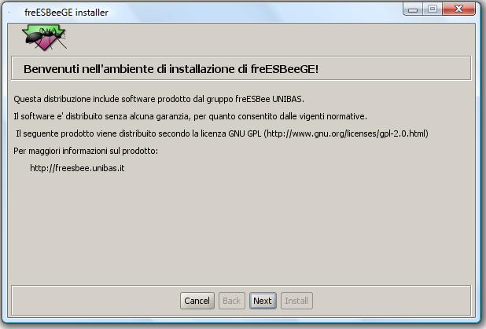

* Creare un utente e un database per la memorizzazione dei dati del gestore eventi.

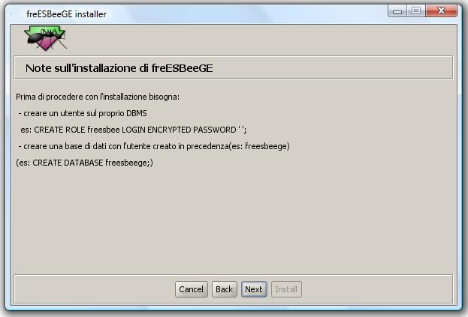

* Inserire i dati relativi al database e all’utente proprietario appena creati sul proprio DBMS.

Qualora il database si trovi su una macchina diversa è necessario indicare anche l’URI e la porta del server DBMS.

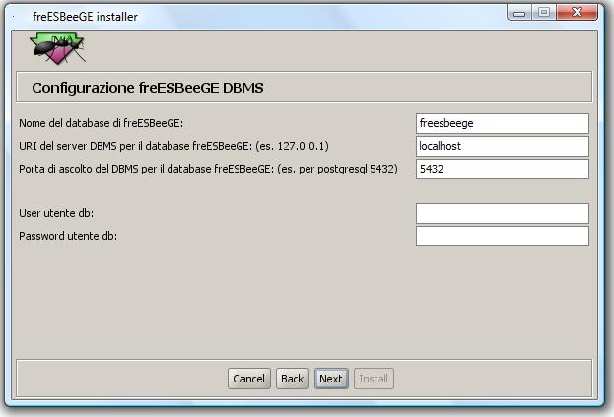

* Inserire i dati relativi alla pubblicazione dei web services :
  + l’*host* della macchina di installazione,
  + la *porta di pubblicazione dei web services del gestore eventi* (WSGestoreEventiImplService, WSConsegnaMessaggioImplService),
  + la *porta di pubblicazione dei web services per la gestione dei pubblicatori e delle sottoscrizioni* (IWSGestionePubblicatoriService, IWSGestioneSottoscrizioniService).
  + Specificare se il gestore degli eventi debba funzionare utilizzando il sistema di autenticazione federata .

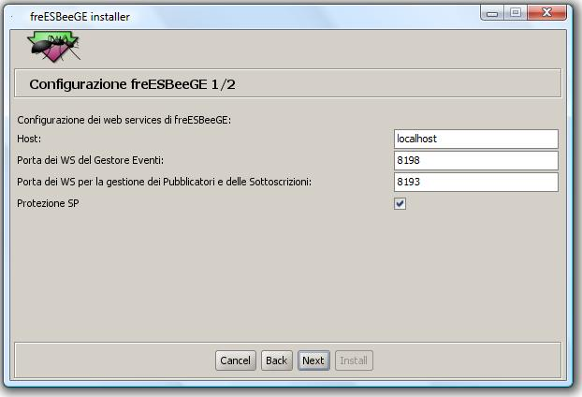

* Inserire i percorsi relativi :
  + alla *cartella di deploy* del proprio application server (es: TOMCAT_HOME/webapps o GERONIMO_HOME/deploy o GLASSFISH_HOME/domains/domain1/autodeploy).
  + alla *cartella destinata al log* (dove verranno salvati tutti i file di log generati).

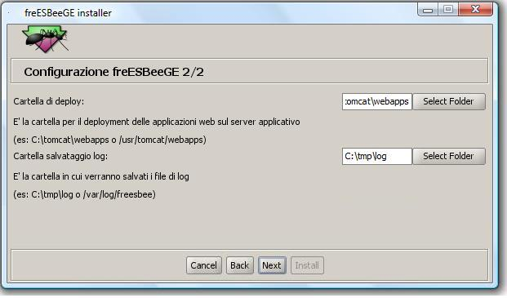

* Lanciare la procedura di installazione, premendo il tasto Install.

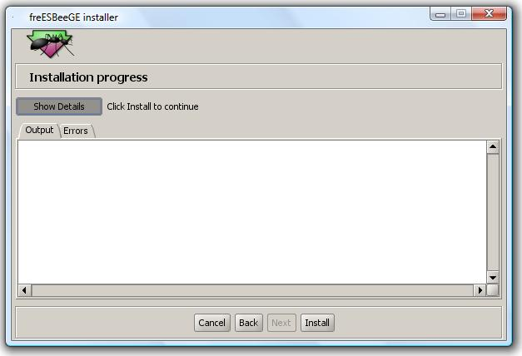

Al termine dell’elaborazione, se l’installazione è andata a buon fine, comparirà il seguente messaggio, in caso contrario verificare l’errore nella scheda “Errors”.

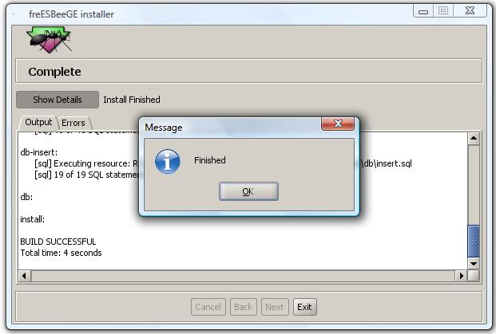

Uso

Terminata l’installazione procedere all’avvio del proprio Application Server, freESBeeGE e freESBeeGEWeb compariranno fra le applicazioni attive.

A questo punto è possibile configurare il gestore degli eventi tramite l’interfaccia web e la guida all’installazione fornita a corredo. (es. http://localhost:8080/freesbeeWebGE)

Qualora si riscontrassero errori nell’utilizzo di freESBeeGE verificare la correttezza delle informazioni fornite durante l’installazione. Se i problemi persistono si invita a segnalarli sul sito ufficiale di freESBee <http://freesbee.unibas.it> .

Gruppo di Sviluppo

Il progetto è stato sviluppato presso il Dipartimento di Matematica e Informatica dell’

Università degli Studi della Basilicata.

Il Gruppo di Sviluppo del progetto freESBee :

* Prof. Giansalvatore Mecca (*Responsabile Scientifico*)
* Salvatore Raunich (*Assegnista*)
* Alessandro Pappalardo (*Assegnista*)
* Donatello Santoro (*Borsista*)
* Michele Amodeo (*Borsista*)
* Nunzia Laguardia (*Borsista*)
* Rocco Piliero (*Borsista*)
* Michele Santomauro (*Borsista*)
* Rocco Sapienza (*Borsista*)